苏州大学有机化学 课程试卷 (第13卷 )答案

一、 命名下列有机化合物：(每题1分, 共15分)
1、4-甲基-3-戊烯-1-炔 2、对氯苄基氯 3、均三溴苯 (1,3,5-三溴苯)
4、邻羟基苯甲醛 5、乙醛肟 6、1，4—萘醌
7、2-甲基-3-甲氧基丁烷 8、邻苯二甲酸酐 9、（2S，3S）-2-羟基-3-氯丁二酸10、氯化重氮苯 11、3-甲基-2-丁烯酰胺 12、 2，5-二甲基呋喃
13、β-甲基-γ-丁内酯 14、 2，2，4-三甲基−3−庚酮 15、β-D-甲基吡喃葡萄糖苷

二、写出下列化合物的结构式：(每题1分, 共15分)
1、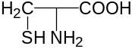 2、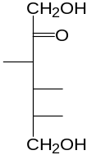 3、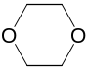 4、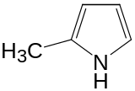 5、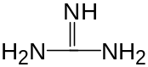
6、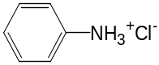 7、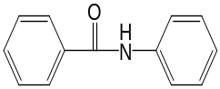 8、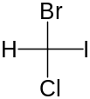 9、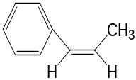
10、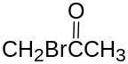 11、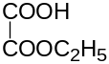 12、CH₃CH=CHCH₂OH
13、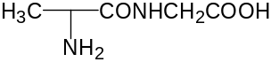 14、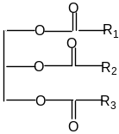 15、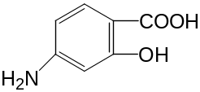

三、选择题 (每题1分，共20分)
1 | 2 | 3 | 4 | 5 | 6 | 7 | 8 | 9 | 10
A | B | C | B | E | A | B | C | B | B
11 | 12 | 13 | 14 | 15 | 16 | 17 | 18 | 19 | 20
A | E | D | A | D | D | A | A | B | D

四、完成下列反应式 ( 除注明外，每题1.5分, 共18分 )
1、Cl₃CCH₂CH₂Br 2、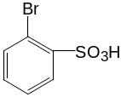 + 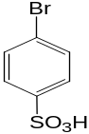 3、CHI₃↓+HCOONa
4、CH₃COCH₃ 5、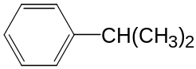 (若写成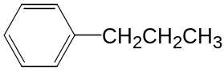扣0.5分)
6、 CH₃COCH₂COOH (1.5分) CH₃COCH₃+CO₂ (1.5分)

7、CH3COCH3 (1.5分) 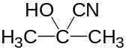 (1.5分) 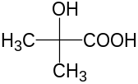(1.5分)

8、 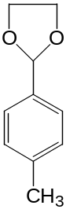 9、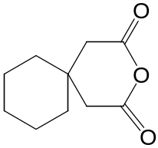

五、鉴别题 (每题3分, 共12分)
AgNO₃
NH₃•H₂O
1 、 甲酸 （—） ↓
△
乙酸 （—） （—）
丙二酸 ↑,生成CH₃COOH （—）
再加AgNO₃
NH₃•H₂O
草酸 ↑,生成HCOOH ↓

2、 乙醛 （—） ↓ ↓
FeCl₃
AgNO₃
NH₃•H₂O
丙酮 （—） I₂ ↓ （—）
丙醇 （—） NaOH （—）
乙酰乙酸乙酯 显色

3、 苯胺 ↓
N,N-二甲基苯胺 （—） （—）
N -甲基苯胺 （—） 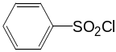 ↓ 不溶
Br₂水
NaOH
苄胺 （—） ↓ 溶

4、 酪氨酸 黄色 （—）
HOOCCHO
H₂SO₄
HNO₃
色氨酸 黄色 紫色
赖氨酸 （—）

六、推证结构式 ( 共20分 )

- (共6分： 结构式2分×1, 反应式2分 × 2 )

结构式： A：CH₂（NH₂）CONHCH（CH₃）COOH

反应式： 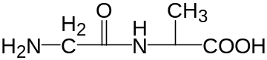 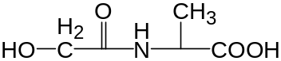
HNO₂
（A）
H₂O/ H⁺
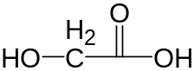 + 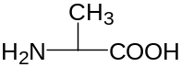

2、( 共8分: 结构式2分 × 3, 反应式0.5分 × 4 )
结构式： A：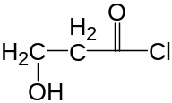 B：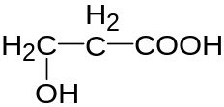 C：CH₂=CH—COOH

反应式：
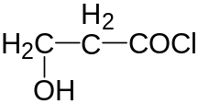 (C)
Br₂水
H₂O
CH₂=CH—COOH

(A) (B)
KMnO₄/H⁺

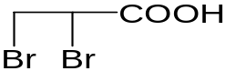 CO₂ + H₂O + HOOC-COOH
（ 注： 若写成“α-羟基丙酰氯”等 扣1-2分 ）

3、( 共6分: 结构式2分×3 )

结构式： A：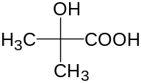 B：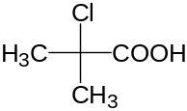 C：